Автор:
Шабанова Евгения Александровна
Исследовательская работа на тему:
«Исследование болотных микроландшафтов:
оценка болот и анализ флоры»
Руководитель: Рослова Наталья Владимировна,
учитель географии, заместитель директора по УВР МАОУ СОШ № 7 г.Когалыма
Россия
г.Когалым
МАОУ СОШ № 7 г.Когалыма
9 «И» класс
Секция: «Биологическая»

Когалым, 2019 год

Научная аннотация
Болота – уникальные биогеоценозы, сочетающие в своей структуре то или иное сочетание растений, совместно обитающих на данной территории в более или менее однородных условиях. Окрестности нашего города не являются исключением: болот здесь действительно много. Учитывая уникальность данного вида гидрографии, мы решили исследовать окрестности нашего города на предмет наличия болот и их классификации, а также выяснить особенности их образования, географическое распространение и описать растения, приспособившиеся жить в условиях переизбытка влаги.
Целью настоящей работы является геоэкологический мониторинг болот в черте г. Когалыма, т.е. изучение геологии, географии, экологического состояния болот, а также изучение типов растительности и инвентаризация флоры болот.
Определены следующие задачи:
1. Провести исследования окрестностей нашего города на предмет наличия болот и классифицировать их.
2. Изучить предпосылки образования исследуемых водных объектов.
3. Изучить типы растительности и провести инвентаризацию флоры болот.
4. Определить задачи по сохранению исследуемых водных объектов Когалыма как уникальных в своем роде.
Гипотеза исследования:
Если предложить рациональные направления сохранения уникальных в своем роде водных объектов Когалымского региона, то возможно сохранение Когалымского региона в качестве резерва — заповедной территории сложной взаимосвязанной системы гидрографических объектов бассейна Карского моря Северного Ледовитого океана.
Базой исследования является город Когалым и его окрестности (Тюменская область, Ханты-Мансийский автономный округ). Исследование проводилось в течение 2015-2017г.г.
Исследования проводились под руководством нашего научного руководителя Рословой Н.В., которая после окончания Самарского государственного педагогического университета преподавала на кафедре ботаники в течение 4-х лет, принимала участие в инвентаризации флоры сосновых лесов Самарской области, имеет большой опыт в организации и реализации научных исследований.
Определение растений производили на основе определителей флора средней полосы европейской части России Маевского П.Ф. и определителя растений Среднего Поволжья Благовещенского В.В.
Тему работы считаем актуальной, так как перед наукой о болотоведении (telmatologia) и учеными-болотоведами сегодня стоят три серьезнейшие проблемы: какую роль играют болота в глобальном цикле углерода; как поведет себя огромный запас органического вещества торфяников при предполагаемом изменении климата; какие экологические функции выполняют болота и как сохранить большие массивы болотных земель в качестве резервов — заповедных территорий.

Содержание
 |  |  |  |  | Стр.
Введение |  |  |  |  | 6
Глава 1. | Особенности болот и болотных экосистем |  |  |  | 9
 | 1.1. | Особенности болотных экосистем |  |  | 9
 | 1.2. | Болото и торф – близнецы-братья? |  |  | 10
 | 1.3. | Классификация болотных микроландшафтов по геологическим признакам |  |  | 11
Глава 2. | Исследование и оценка состояния нашей местности |  |  |  | 12
 | 2. 1. | Задачи, методы и структура исследования. |  |  | 12
 | 2.2. | Предпосылки образования болот |  |  | 13
Глава 3. | Исследование болот: оценка болот и анализ флоры болот |  |  |  | 14
 | 3.1. | Классификация болотных микроландшафтов по ботаническим признакам |  |  | 14
 | 3.2. | Наши исследования и оценка болот местности |  |  | 15
 | 3.3. | Особенности флоры болот |  |  | 16
 | 3.4. | Анализ флоры болот |  |  | 17
Заключение |  |  |  |  | 18
Список источников информации |  |  |  |  | 19
Приложения |  |  |  |  | 21

Введение
«Свободный кислород, которым мы дышим, производят болота континентов. Шестьдесят процентов кислорода на планете производит одна Западная Сибирь. Чтобы выжить, человечеству надо все болота объявить заповедными. Иначе через несколько десятилетий у землян наступит... кислородное голодание…»
Ф.Я. Шипунов, ученый-эколог
Огромна, уникальна геологическая роль болота в прошлом и настоящем нашей планеты - в развитии её атмосферы, гидросферы, литосферы, самых разных ландшафтов. На всей Земле площадь, занятая болотами, исчисляется 350 миллионами гектаров, а на долю нашей страны от этого приходится 73%, что составляет площадь пяти таких государств, как Франция [2].
Первые болота (palus) появились 400 миллионов лет назад, в девонском периоде геологической истории Земли. Наибольшего расцвета они достигли в каменноугольном (карбоновом) периоде. Растительный покров карбоновых болот – древовидные папоротники, хвощи, плауны – был тем материалом, из которого образовался каменный уголь. В течение этого периода накопилось угля около 23% от всех его мировых запасов.
В растительном покрове третичного периода кайнозойской эры господствовали хвойные породы – таксодиум, болотный кипарис, нисса. За это время в недрах Земли образовалось более половины угольных запасов. Позже, когда начал наступать ледник, древесные породы третичного периода исчезли с территории Европы и Азии. Некоторые из них сохранились до настоящего времени лишь на болотах юго-восточной части США и Центральной Америки, где они растут вместе со сфагновыми и земельными мхами, осоками. Академик В.И. Вернадский писал, что при благоприятных геологических условиях болотные таксодиевые леса Флориды через долгие тысячелетия могли бы дать пласты каменного угля [5].
Лишь в четвертичном периоде, в плейстоцене – в то время, когда наступал ледник, - впервые возникли болота, на которых преобладающими растениями и торфообразователями стали мхи и травы. Соответственно резко изменились условия водно-минерального режима: если формирование угля шло в щелочной среде, богатой натрием, алюминием, кремнием, то торф потребовал для своего образования кислой среды.
Современные болотные биогеоценозы – результат длительной эволюции, продолжавшейся миллионы лет. Те из них, что находятся в тундре и таёжной зоне, появились относительно недавно. Их возраст не превышает 10-12 тысяч лет. Последний отрезок четвертичного периода кайнозойской эры – голоцен (его возраст около 12 тысяч лет) - время, когда ледник начал отступать. Растительность голоценовых болот связана с растительностью пород третичного периода, образовавших залежи бурого угля
Болота возникали и возникают в результате взаимодействия многих объективных физико-географических факторов - климатических, геологических, гидрологических, почвенных. Процесс их возникновения широко распространён, особенно в умеренных широтах, где он представляет особый тип почвообразования - формирования торфянистых или торфяных почв, а в дальнейшем мощных торфяных отложений.
Анализируя гидрографическую сеть ХМАО, относящуюся к бассейну Карского моря, Северного Ледовитого океана, мы пришли к выводу, что она огромна и в большинстве своём уникальна. Она представлена большим – 19,6 тыс. количеством водотоков, озер и болот, что является следствием избыточного увлажнения территории. Основными водными артериями округа являются Обь и Иртыш, протяженность которых в пределах округа составляет соответственно 1165 и 244 км [15].
Мировой феномен болотообразования — Тюменская и Томская области. В частности, Васюганское болото является величайшим в мире, другого такого на планете больше нет. Наш Ханты-Мансийский автономный округ – центр феноменального заболачивания Западно-Сибирской равнины. Треть территории округа занимают болота, преимущественно низинного и переходного типа. В окружении болот и лесов расположено около 290 тыс. озёр площадью более 1 га. Большинство озёр (около 90%) - небольшие по площади и довольно мелкие, не имеющие поверхностного стока. Зачастую трудно понять, где кончается озеро и начинается болото. В период весеннего половодья и в сезон осенних паводков болота, особенно низинные, заливаются, образуя обширные водные пространства.
Болота – уникальные биогеоценозы, сочетающие в своей структуре то или иное сочетание растений, совместно обитающих на данной территории в более или менее однородных условиях. Окрестности нашего города не являются исключением: болот здесь действительно много.
Учитывая уникальность данного вида гидрографии, мы решили исследовать окрестности нашего города на предмет наличия болот и их классификации, а также выяснить особенности их образования, географическое распространение и описать растения, приспособившиеся жить в условиях переизбытка влаги.
Целью настоящей работы является геоэкологический мониторинг болот в черте г. Когалыма, т.е. изучение геологии, географии, экологического состояния болот, а также изучение типов растительности и инвентаризация флоры болот.
Тему работы считаем актуальной, так как перед наукой о болотоведении (telmatologia) и учеными-болотоведами сегодня стоят три серьезнейшие проблемы: какую роль играют болота в глобальном цикле углерода; как поведет себя огромный запас органического вещества торфяников при предполагаемом изменении климата; какие экологические функции выполняют болота и как сохранить большие массивы болотных земель в качестве резервов — заповедных территорий.
Все эти вопросы особенно актуальны для Сибири, так как площадь торфяников Западной Сибири достигает 10 миллионов квадратных километров, что составляет около 20% от площади торфяников мира. По имеющимся оценкам болота Западной Сибири содержат в виде торфа 51–55 Гт углерода.
В соответствии с целью в настоящей работе определены следующие задачи:
1. Провести исследования окрестностей нашего города на предмет наличия болот и классифицировать их.
2. Изучить предпосылки образования исследуемых водных объектов.
3. Изучить типы растительности и провести инвентаризацию флоры болот.
4. Определить задачи по сохранению исследуемых водных объектов Когалыма как уникальных в своем роде.
Гипотеза исследования:
Если предложить рациональные направления сохранения уникальных в своем роде водных объектов Когалымского региона, то возможно сохранение Когалымского региона в качестве резерва — заповедной территории сложной взаимосвязанной системы гидрографических объектов бассейна Карского моря Северного Ледовитого океана.
Базой исследования является город Когалым и его окрестности (Тюменская область, Ханты-Мансийский автономный округ). Исследование проводилось в течение 2015-2016г.г.

Глава 1. Особенности болотных экосистем.
«Незаменимое качество заболоченных земель — их своеобразная красота и безлюдность... Очень многие из нас разучились видеть красоту болот. Ощущение уединенности среди природы, чувство прекрасного при созерцании болотных, совершенно особых диковатых красот — витамины души».
Олдо Леопольд, американский эколог
1.1. Особенности болотных экосистем.
Болото является сложным природным образованием. В качестве простейшего болотного образования может быть принята часть болотного массива, однородная по характеру растительного покрова, микрорельефу поверхности и физическим свойствам верхних горизонтов торфяной залежи. Такую элементарную часть болотного массива называют болотным микроландшафтом. Сочетание болотных микроландшафтов образует простой болотный массив, или болотный мезоландшафт, возникший из одного первичного очага заболачивания и отграниченный от других болотных массивов незаболоченными землями. Сочетание нескольких болотных мезоландшафтов, сложившееся в результате развития и слияния простых болотных массивов, представляет собой болотный макроландшафт, или сложный болотный массив.
Первая особенность, отличающая болотные биогеоценозы от других (лесных, степных, пустынных и т.д.), - постоянное или застойное длительное или обильное слабопроточное увлажнение.
Другая их особенность – своеобразный растительный мир, представляющий сочетание различных экологических и жизненных форм. Тут и влаголюбивые растения – гигрофиты и водные – гидрофиты, и те, что приспособились к жизни в условиях среднего водоснабжения – мезофиты, и хорошо переносящие засуху – ксерофиты и холодостойкие растения умеренных влажных поясов – психрофиты. В состав этих экологических групп входят деревья, кустарники, травы, мхи, лишайники.
Третья особенность болотных биогеоценозов – болотный тип почвообразования. В болотах может отлагаться ил, органо-минеральные грязи, может происходить оглеение минеральной почвы (превращение окисных соединений, главным образом железа, в закисные, при котором почва принимает голубоватую или бледно - серую окраску). Часто происходит процесс, характерный исключительно для болот: образование и накопление торфа. Если болотообразование – интрозональный процесс, охватывающий почти все географические зоны земного шара, то торфообразование – процесс с ярко выраженным зональным характером.
1.2. Болото и торф – близнецы-братья?
Каждый слой торфа — древний и правдивый свидетель многих и многих прошумевших над данной местностью лет и событий...
Наличие торфа – необязательный признак болота. Например, нет торфа на затопляемых в период разлива рек в пойменных лугах, в болотах степей и пустынь – остатки растений там быстро распадаются в условиях сухого воздуха и высоких температур. Нет торфа и во многих болотах тропиков – в них отлагается ил и грязи; там же слишком быстро идёт разложение остатков растений.
В приморских болотах быстрому разложению способствует солёная вода, в дельтах и речных заводях – проточность, насыщенность воды кислородом. Значит, торфяные болота – это частичный случай, но в условиях умеренного и холодного климата избыток влаги почти всегда ведёт к образованию торфа. Таким образом, понятие “болото” шире, чем понятие “ торфяное болото”, “торфяник”. Болота могут быть с торфом и без него.
Как накопились такие запасы углерода в торфяниках? Дело в том, что зеленые растения ежегодно производят определенное количество органического вещества. Эту величину называют чистой первичной продукцией. Каждый год в других экосистемах — лесах, степях, лугах — фитомасса, отмершая за год, в течение года минерализуется до углерода, который возвращается в атмосферу. В болотах же, благодаря длительному насыщению субстрата водой, минерализация заторможена. Количество вещества, минерализующегося до углекислого газа, меньше чистой первичной продукции, и остаток мертвой фитомассы накапливается в торфе. Таким образом, болота, наряду с растущими лесами, являются экосистемами, накапливающими углерод.
Ведущие болотоведы считают, что накопление торфа в Западной Сибири коррелирует с изменением климата в голоцене (10 тыс. лет назад). Последние полученные данные, представленные на нынешнем симпозиуме, подтверждают, что образование торфа началось почти одновременно по всей территории Сибири. В позднем голоцене (3–4 тыс. лет назад) произошло похолодание, и скорость торфонакопления снизилась. На примере болот Обь-Иртышского междуречья и Васюганья было определено, что скорость накопления торфа колебалась в разные периоды голоцена от 28 до 63 г/см² в год.
Вопрос о поведении болот под влиянием меняющегося климата дискуссионен и имеет, вероятно, различный ответ для областей с распространением вечной мерзлоты и при ее отсутствии. Для болот без многолетней мерзлоты наиболее вероятная реакция на потепление климата — увеличение торфонакопления во влажных областях, т.е. в большей части пояса бореальных лесов. В областях с наличием многолетней мерзлоты изменения в накоплении торфа будут зависеть от температуры воздуха и грунтов, длительности безморозного периода.
Наука утверждает: в эквивалентном отношении килограмм торфа равен 1,2-1,4 килограммам кислорода. Но торф производят болота и только они. Именно в торф, в его почти одноцветную коричневую массу, превращается вся растительная роскошь болотного покрова.
1.3. Классификация болотных микроландшафтов по геологическим признакам.
В течение голоцена болота возникли в результате заболачивания суши или зарастания водоёмов. Разнообразие типов болот зависит от их происхождения, условий водно-минерального питания, географического и геоморфологического положения. Они отличаются друг от друга растительным покровом, строением и глубиной торфяной залежи.
По местоположению, а также в зависимости от водно-минерального питания различают низинные (травяные) болота, возникающие в пониженных частях рельефа, в притеррасной пойме речных долин, в местах выхода и скопления грунтовых вод, богатых минеральными солями. Почва их богата органическими веществами. Помимо грунтовых вод, почва таких болот увлажняется атмосферными осадками, а в поймах рек – водами весенних паводков. Поверхность низинных болот обычно вогнутая или плоская. Низинные болота, расположенные в местах выхода на поверхность грунтовых вод, ключей; они приурочены к долинам рек и их поймам, берегам водоёмов. На них всегда богатая растительность. Особенно плодородны их почвы в притеррасных частях речных пойм.
Верховые (моховые) болота возникают на плоских водоразделах в результате заболачивания суши и на местах низинных болот. Основные процессы, создающие болото, - это слабый обмен кислородом и ионами минеральных веществ в неподвижной воде, медленное разложение органического вещества в анаэробной кислой среде и накопление растительного детрита. Поверхность верховых болот выпуклая, так как в центре торф накапливается быстрее, чем на окраине. Питаются они атмосферными осадками. Верховые болота в разрезе напоминают линзы, пропитанные водой. Поскольку атмосферные осадки, питающие эти болота, не содержат растворов минеральных солей, там живут растения, приспособившиеся к недостатку питания: сфагновые мхи, кустарнички – багульник, мирт болотный, вереск. Встречаются и деревья – сосна, берёза, но они угнетены и сильно отличаются внешним видом от своих собратьев в обычном лесу. Верховое болото со сфагновым покровом и редкой сосной называется рям, а болото с мощными деревьями – подрямок.
Существуют и смешанные (переходные) типы болот.
Глава 2. Исследование и оценка состояния нашей местности
2. 1. Задачи, методы и структура исследования.
В течение исследования мы ставили перед собой и выполняли следующие задачи:
- Осуществить работу с литературными источниками, научными статьями и ресурсами сети Интернет по теме исследования.
- Осуществить работу со справочниками-определителями растений.
- Осуществить подбор методик для ботанических исследований по основным параметрам, критериям и показателям.
- Провести исследования окрестностей нашего города на предмет наличия болот и классифицировать их.
- Изучить предпосылки образования исследуемых болот.
- Изучить типы растительности и провести инвентаризацию флоры болот.
- Проанализировать полученные результаты.
- Определить задачи по сохранению болот Когалыма как уникальных в своем роде.
При реализации задач использовались следующие методы исследования:
1. Изучение специальной литературы. 2. Наблюдение. 3. Геоботанические исследования: маршрутная съемка, глазомерная таксация, закладка площадей, краткие описания. 4. Сбор гербарных образцов.
Структура исследования.
1. Теоретическая подготовка.
2. Выбор участка наблюдений, пунктов наблюдения, знакомство с территорией болот.
3. Составление рабочих схем, маркировка границ участка на местности.
4. Проведение наблюдений на местности, сбор первичного материала.
5. Оформление материалов наблюдений, анализ полученных данных, построение карт, составление сводных таблиц.
6. Сравнение данных, полученных при наблюдении за различными объектами, составление карты районирования территории, подготовка отчета.
7. Представление итоговых материалов.
2.2. Предпосылки образования болот
Превращение леса в болото – сложный процесс, в основе которого - нарушение взаимодействиями между компонентами лесных биогеоценозов.
В процессе заболачивания страдают сообщества почвенных микроорганизмов, подавляется жизнедеятельность аэробных бактерий (существование которых возможно лишь в присутствии кислорода) и почвенных беспозвоночных. Органические остатки и содержащиеся в них химические элементы перестают быть доступными для растений, и они не разлагаются.
В обводнённой, лишенной кислорода среде угнетена дыхательная и сосущая функция корней растений, не приспособленных к таким условиям. Значительная часть мелких корней гибнет, и вследствие этого падает продуктивность фотосинтеза. Нарушается обмен веществ и энергии внутри почвы, между почвой и фотосинтезом, между ними и атмосферой. Это приводит к смене фотосинтезов: лесной или луговой заменяется болотным.
Глубокие торфяные болота лесной и более северной зон возникли в первые периоды послеледникового времени. Сейчас переход подзолистых почв в болота замедлён. В течение двух последних столетий в разные годы в различных областях страны временами катастрофически быстро разрастались площади отдельных болот, и болотная растительность надвигалась на суходолы. Возможно, это явление было связано с внутривековыми колебаниями климата, переувлажнением мелких понижений рельефа на водоупорном горизонте. С наступлением более сухого периода болота пересыхают.
Существуют два основных типа заболачивания суши, зависящих от жесткости или мягкости воды. Жестководное заболачивание наблюдается в понижениях рельефа с близким к поверхности водоупорным горизонтом. Выклинивающиеся минерализованные почвенно-грунтовые воды создают постоянные переувлажнение, а это способствует росту растений низинных болот и отложению торфа. Возникает низинное болото с характерным для него древостоем.
В северной и средней подзонах таёжной зоны и в лесотундре широко распространено мягководное заболачивание. Избыток влаги здесь создаётся потому, что количество атмосферных осадков превышает испарение. В таких условиях образуются переходные или верховые болота
В природе обычны сочетания обоих типов заболачивания. Начинается заболачивание с жестководного типа и по мере роста болота вверх и выхода его деятельного слоя из сферы влияния грунтовых вод развивается дальше по типу мягководного заболачивания. В каждом типе заболачивания процесс может быть обратимым или не обратимым.
Болота не остаются неизменными. Так же, как и все явления природы, они в постоянном движении и развитии. Например, при зарастании водоемов одни растительные сообщество постепенно сменяются другими. Это приводит к изменению состава и свойств торфяных отложений. Аналогичное явление происходят на болотах, образующихся на суше. Пока верхний слой торфяных залежей находятся в сфере влияния грунтовых вод, развиваются низинные болота. Постепенно, по мере накопления торфа, болото растет вверх и грунтовые воды уже не достигает верхних слоёв. Питание растений идёт за счёт атмосферных осадков, а это вызывает изменения в растительном покрове: появляются менее требовательные к минеральному питанию травянистые растения и сфагновые мхи. Низинные болота становятся переходными. Дальнейшее накопление торфа приводит к полной изоляции грунтовых вод того слоя торфяной залежи, где расположены корни растений, и болото вступает в новую стадию – оно становится верховым.
Глава 3. Исследование болот: оценка болот и анализ флоры болот.
3.1. Классификация болотных микроландшафтов по ботаническим признакам
Площади болотных микроландшафтов колеблются в широких пределах: от нескольких гектаров до десятков и даже сотен квадратных километров. В основу существующих классификаций болотных микроландшафтов положены главным образом ботанические признаки. По этим признакам различаются лесные, травяно-лесные, древесно-моховые, травяные, мохово-травяные, моховые и комплексно-моховые микроландшафты с детализацией их по видовому составу растений применительно к низинным (евтрофным), переходным (мезотрофным) и верховым (олиготрофным) болотам.
При оценке гидрологического режима болот наибольший интерес представляет выделение микроландшафтов не только по типу растительного покрова, но и по рельефу болота и его гидрографической сети. Для этих болот в группе комплексно-моховых микроландшафтов различают комплексы:
а) грядово-мочажинные, б) грядово-озерково-мочажинные,в) грядово-озерковые,
г) озерково-мочажинные.
В зоне верховых болот грядово-мочажинные и грядово-озерковые микроландшафты занимают обычно от 50 до 60% площади.
По режиму питания растений болота делятся на олиготрофные (с невысоким уровнем первичной продукции – обычно верховые болота), эвтрофные (с высоким уровнем первичной продукции – обычно низинные болота), мезотрофные (с умеренным уровнем первичной продукции – обычно переходные болота).
Особый водно-воздушный режим болот способствует образованию торфа, который представляет собой спрессованные за сотни и тысячи лет без доступа кислорода остатки таких болотных растений, как мхи из рода сфагнум, болотная осока и рогоз.
По современным данным, накопление торфа в Приобье началось 9 тысяч лет назад. За это время толщина слоя торфа на отдельных болотах достигла 10 метров.
Уровень содержания кислорода в болотной воде очень низок. Это связано со слабой циркуляцией воды и разложением растительных остатков, при котором расходуется большое количество кислорода. Объясняется это тем, что вода торфяных болот не вполне доступна растениям. Это зависит от ряда причин:
- от температуры воды. В болоте она низкая, так как летом вода не прогревается вследствие плохой теплопроводности мха и торфа.
- от большого количества свободных гуминовых кислот, образовавшихся при разложении растительных остатков. Это повышает кислотность и понижает интенсивность работы корней.
- от недостатка кислорода в воде. В результате размножения органических веществ, кроме гуминовых кислот, образуется ряд веществ, которые вредно влияют на жизнедеятельность корней. Таким образом, растения испытывают физиологическую сухость. Иногда наблюдается и физиологическая сухость, когда в жаркое время болота пересыхают.
3.2. Наши исследования и оценка болот местности.
Наши исследования были проведены на болотах, которые представляют собой типичные для северной тайги Западной Сибири торфяные экосистемы (приложение 2).
Первое болото — грядово-мочажинно-озерковое – располагается в районе леса за магазином «Континент». На грядах изредка встречается сосна, практически все деревья находятся в угнетённом состоянии. Доминируют кустарники и кустарнички, болото почти сплошь заросло ими (приложение 3). Это багульник, голубика, мирт болотный. В мочажинах расположены куртины мха сфагнума.
Второе — плоскобугристое болото — располагается на границе с лесом в районе крупно-бугристых болот в районе поймы реки Кирилл за лодочной станцией. На буграх развиваются травяно-сфагново-кустарничковые сообщества с единичной угнетённой сосной. Кустарнички образуют очень густые заросли до 1 м высотой. В основном это голубика, мирт болотный, встречается черника (на более сухих пространствах). Много сфагнума Магелланова, сфагнума бурого, которые разноцветными пятнами разбросаны по всему болоту. Вокруг бугров располагаются мочажины (приложение 4).
Третье болото — типичное плоскобугристое на водоразделе около озера –располагается по правую сторону дороги по трассе на город Сургут. Здесь на буграх доминируют кустарничково-лишайниково-сфагновые сообщества, а в мочажинах растет длиннокорневищная осока (приложение 5). Доминирует сфагнум, плевроциум Шребери, на буграх встречается росянка круглолистная. В более сухих местах присутствуют лишайники – кладония.
Таким образом, мы делаем вывод, что в нашем регионе преобладают низинные болота эвтрофного типа питания с высоким уровнем первичной продукции, субстрат достаточно богат элементами минерального питания.
Мы можем сделать вывод, что образование болот нашего региона наблюдается в понижениях рельефа с близким к поверхности водоупорным горизонтом с жестководным заболачиванием. Почвенно-грунтовые воды создают постоянное переувлажнение, а это способствует росту растений низинных болот и отложению торфа. Именно так возникают низинные болота с характерным для них древостоем.
3.3. Особенности флоры болот.
Все растения болот – типичные гигрофиты (приложение 6). В жаркие летние дни, когда надземные части растений торфяных болот и торфяников нагреваются, корни их остаются в более прохладной среде, равновесие между количеством испаряемой листьями и всасываемой корнями воды должно было бы нарушиться, что привело бы растения к засыханию и гибели. Но этого не происходит, поскольку имеются соответствующие приспособления (приложение 6, таблица 1):
- Жесткие листья, покрытые кутикулой, что затрудняет проникновение воды (вереск, багульник, подбел, кассандра, водяника, брусника, клюква) (нами найдено 20 видов – 32%).
- Листья свернуты в трубочки или имеют завернутые края (вереск, водяника, пушица, подбел, пушица, багульник, кукушкин лён) (10 видов – 16%).
- Устьица погружены в ткань листа.
- Опушение листьев, например, у багульника – с нижней стороны, а у ивы – с обеих сторон (3 вида – 5%).
- Восковой налёт с нижней стороны листьев (подбел, клюква) (5 видов – 8%).
- Чешуйки на кончиках листьев (кассандра-мирт) (1 вид – 1,6%).
- Плотные листья (морошка) (8 видов – 13%).
- Хищные растения (2 вида – 3%).
- Способность ежегодно нарастать, «следуя за болотом вверх» (29 видов – 46%).
Таким образом, мы выяснили, что больше всего растений, произрастающих на болоте, с жёсткими листьями (32%), далее следует показатель «листья свернуты в трубочки или имеют завернутые края» - 16%, а минимальный показатель – хищные растения – 3%. Это росянка круглолистная и жирянка обыкновенная.
3. 4. Анализ флоры болот.
Флора – исторически сложившийся комплекс видов, включающий элементы разного происхождения и разного возраста и отличающийся от других флор своим богатством, составом, набором и соотношением географических элементов. Для сфагновых болот характерна большая мозаичность и комплексность растительности.
В результате проведенных нами исследований по инвентаризации флоры болот Когалымского региона выявлено 63 вида высших сосудистых растений (приложение 7, таблица № 1). Это Отдел Плаунообразные – 2 вида, Отдел Хвощеобразные – 5 видов, Отдел Папоротникообразные – 2 вида, остальные виды принадлежат Отделу Покрытосеменные растения.
Найденные виды растений на болотах Когалымского региона относятся к 33 семействам. Самыми многочисленными из них семействами являются Осоковые (10 видов), Грушанковые (6 видов), Хвощовые (5 видов). Остальные семейства отличаются малым количеством видов (1-3). По одному виду представлены семейства – Кочедыжниковые, Щитовниковые (Аспидиевые), Водяниковые, Миртовые, Рогозовые, Аронниковые, Частуховые, Росянковые, Вахтовые, Губоцветные, Ситниковые, Жимолостные, Пузырчатковые.
Также выявлены следующие группы растений: обычные: 45 (70%), редкие: 18 (30%), бореальные - встречающиеся в зоне северных хвойных лесов - 28 (42%).
Занесенных в Красную книгу ХМАО-Югры - растений, находящихся под угрозой исчезновения - 11 (23%).
Заключение
Западную Сибирь с ее огромными лесными массивами, гигантскими болотами по праву называют легкими планеты. Интенсивное освоение природных ресурсов за последние десятилетия привело к беспрецедентному антропогенному воздействию на окружающую среду и ухудшению экологической обстановки. Проблемы организации комплексного экологического мониторинга болот и заболоченных лесов, отрицательного воздействия нефтегазового комплекса на развитие торфяников особо актуальны в Ханты-Мансийском автономном округе - Югре. Не случайно к региону приковано внимание экологов всего мира.
Болота, которые обывателями зачастую воспринимаются как опасные места, язвы на теле земли, имеют на самом деле огромное экологическое значение. Мы выяснили, что болота играют неоценимую роль в глобальном цикле углерода: они накапливают торф, болота считаются «кислородными заповедниками»: свободный кислород, которым мы дышим, производят болота континентов.
Как же сохранить большие массивы болотных земель в качестве резервов — заповедных территорий? В Югре состоялся Второй симпозиум по циклам углерода, на котором присутствовали ученые из российских регионов, а также Великобритании, Нидерландов, Германии, Франции, Польши, Чехии, Венгрии, Японии. Среди участников - представители Международной группы по охране болот (International Mire Conservation Group), Ассоциации Peatland Ecosystem Analysis and Training Network (PEATNET, США), проекта по сохранению торфяных болот Российской программы Wetlands International. Обсуждалось, в чем ценность болот и что нужно делать, чтобы они не исчезали с лица земли.
Главная же проблема, по мнению ученых, состоит сегодня в том, чтобы установить своеобразную демаркационную линию между заповедной и интенсивно используемой частями торфяного фонда. Медленно нарастающие верховые болота как раз целесообразно использовать для химической промышленной переработки имеющихся здесь больших запасов относительно однородных торфов.
Болота — «кислородные заповедники» и болота — резерваты для сбережения зверя, растений и птиц должны быть обязательно выделены как охраняемые территории в Ханты-Мансийском автономном округе. По ним нельзя прокладывать зимники и трубопроводы, они должны сохраняться в первозданной чистоте и покое. Ведь эти болота, словно сама великодушная Мать-природа, берегут жизнь на планете.
Мы предлагаем следующую программу:
- Любое решение об эксплуатации болота может быть принято только на основе выбора из различных возможностей использования данного болота.
- Разрешенная эксплуатация болот должна проводиться так, чтобы повреждения были минимальными.
- Болота трансформируются под влиянием мелиорации, дренажа и добычи торфа. Выдвигаем предложения по выделению специализированных болотных территорий различного охранного статуса.
- Немалое количество лекарственных, редких растений произрастает на болотах. Болота – это ещё и заповедные территории.
Вот какие интересные мысли о болотах великих людей мира мы хотели бы привести:
Йозев Шоувенирс, доктор Вагенгенского университета, Нидерланды:
- Раньше в нашей стране тоже осушали болота, теперь нам приходится их искусственно восстанавливать. Это стоит больших денег. Вам повезло, что у вас есть такие большие естественные топи. И относиться к ним нужно бережно, восстанавливать будет гораздо дороже.
Андрей Величко, заведующий лабораторией института географии РАН, Москва:
- Болота собирают из атмосферы газ. А обилие газа в атмосфере - одна из причин глобального потепления. В западно-сибирских болотах, во-первых, - один из источников поглощения углекислого газа. И если мы начнем уничтожать болота, мы лишимся одного из главных районов, где углекислый газ превращается в торф.
Мы абсолютно согласны с участниками Второго симпозиума и надеемся, что наши исследования важны и для города, и для округа, и для страны в целом.
Список использованных источников
      - Афанасьева Т.В., Василенко В.И. Почвы СССР.- М.: Мысль, 1979 год.
- Березина Н.А., Лисс О.Л., Самсонов С.К. Мир зеленого безмолвия (болота: их свойства и жизнь). – М.: Мысль, 1983. – 159с.
- Добродеев О.М. Баланс и ресурсы свободного кислорода биосферы. - М.: Просвещение, 1977.
- Иванов К.Е. Водообмен в болотных ландшафтах. – М.: Наука, 1976.
- Лисс О. Л.; В. Г. Астахова. “Лесные болота”. М.:Лесная промышленность: 1998.
- Переясловец В.М., Переясловец Т.С., Байкалова А.С. Заповедник «Юганский». - М.: «УНИСЕРВ», 2001.

Маевский П.Ф. Флора средней полосы европейской части России. 10-е изд. - М.: Товарищество научных изданий КМК, 2006. — 600 с.
- Мальцева Людмила, Меньшиков Анатолий. «Югра стала международной площадкой для изучения роли болот в углеводородном балансе планеты»/Российская газета" - Федеральный выпуск № 4456 от 1 сентября 2007 г.
- Маслов Б.С., академик ВАСХНИЛ (РАСХН). Болота как национальная ценность/Газета «Советская Россия» от 11.11.2010.
- Определитель растений Среднего Поволжья. Авторы: Благовещенский В.В., Пчелкин Ю.А., Раков Н.С., Старикова В.В., Шустов В.С.//Под ред. В.В.Благовещенского. Издательство: Ленинград, «Наука», 1984. - 392 с.
- Сикорская Г.П., Кушникова Г.И. Экологическое сафари по Югорскому краю. -СурГПИ: ООО «АКВА-Пресс», 2003.
- Фунарек Ф., Хельпель В., Хюбель Г., Иустер Р., Сулков М. Растительный мир Земли: Перевод с немецкого/под редакцией Ф. Фукарека; перевод и предисловие Сладкова А.Н. – М.: Мир, 1982 г - Т 1, 2- 184с.
- Шебека В.Ф. Изменения микроклимата под влиянием мелиорации болот. – М.: Мысль, 1975.
- Шеремет Б.В. Почвы России: справочники-определители географа и путешественника. – М.: Мысль, 1979.
- Юмагулова Э.Р. Особенности типов стратегии растений верховых болот Нижневартовского района/В сборнике материалов Открытой окружной конференции в рамках акции «Спасти и сохранить» «Биоресурсы и природопользование в ХМАО: проблемы и решения». Сургут, 2006. – 192с.
- http://zavtra.ru/cgi//veil//data/zavtra/10/873/42.html

Приложение
Приложение 1, карта 1. Среднеобский лесорастительный регион, междуречье Агана и Тромъегана.

Приложение 2. Наши исследования

Приложение 3. Болото грядово-мочажинно-озерковое.
Приложение 4. Травяно-сфагново-кустарничковые безлесные, или с единичной угнетенной сосной, болота.

Приложение 5. Болото типичное плоскобугристое на водоразделе около озера.

Приложение 6. Таблица 1. Анализ флоры болот окрестностей города Когалыма.
Приложение 1, карта 1
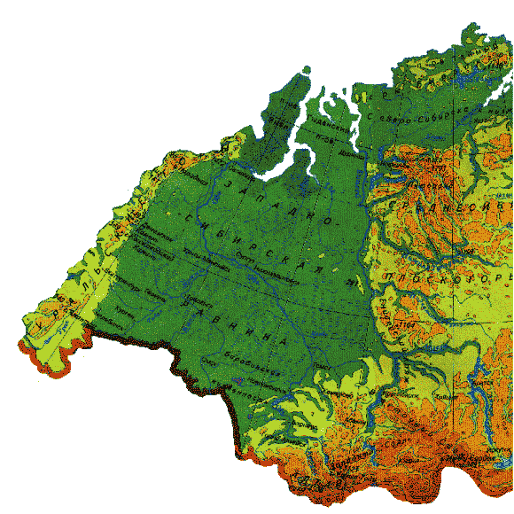
Среднеобский лесорастительный регион
Приложение 2

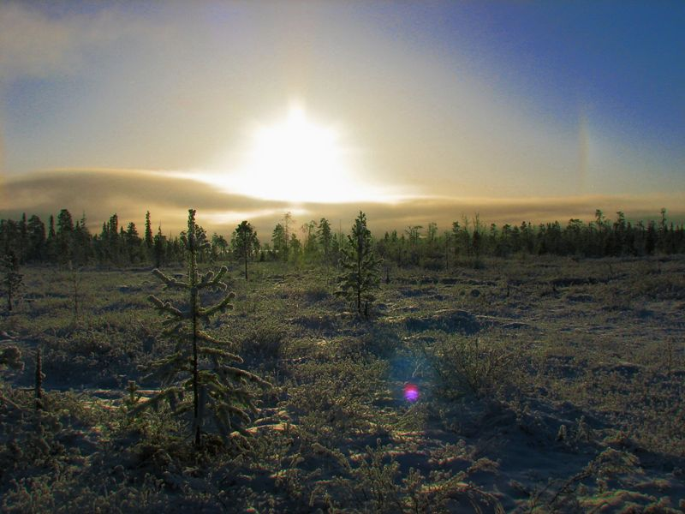

Болото грядово-мочажинно-озерковое

Приложение 4
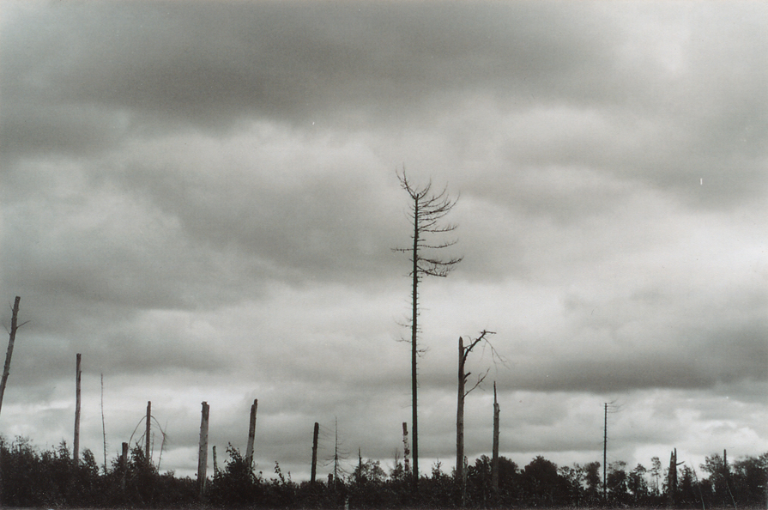

Травяно-сфагново-кустарничковые безлесные,
или с единичной угнетенной сосной, болота
Приложение 5

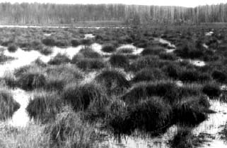

Болото типичное плоскобугристое на водоразделе около озера

Приложение 6

Все растения болот – типичные гигрофиты

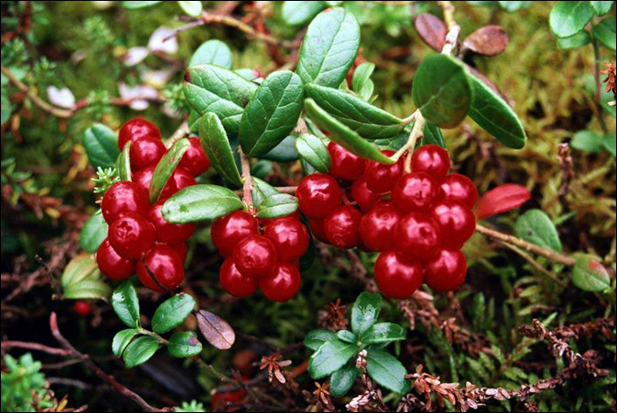  Жесткие листья, покрытые кутикулой, имеет брусника | 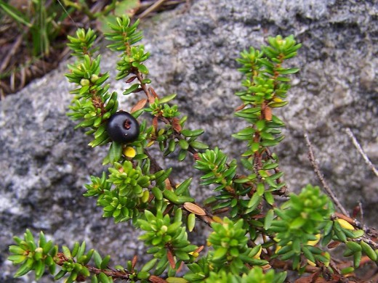  Листья свернуты в трубочки или имеют завернутые края у шикши
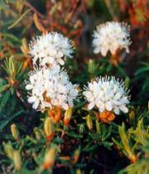  Опушение листьев, например, у багульника – с нижней стороны | Восковой налёт с нижней стороны листьев у подбе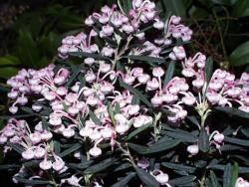ла (андромеды)
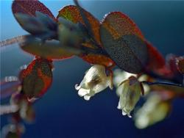Чешуйки на кончиках листьев  (кассандра-мирт) | 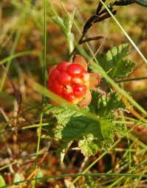  Плотные листья (морошка)

Приложение 6

Таблица 1

Анализ флоры болот окрестностей города Когалыма
Семейства | Название вида |  | Приспособленность к условиям избыточного переувлажнения
 |  | Степень распрост-ранения характерная  для  окрестностей Когалыма | Жесткие листья, покрытые кутикулой | Листья свернуты в трубочки или имеют завернутые края | Опушение листьев | Восковой налёт с нижней стороны листьев | Чешуйки на кончиках листьев | Плотные листья | Хищное | Ежегодное нарастание | Жизненная форма
 | Отдел Моховидные
Дикрановые | 1.Дикран многоножковый | Обычное, бореальное |  | + |  |  |  |  |  | +
Бриевые | 2.Брий или бриум волосовидный | Обычное, бореальное |  | + |  |  |  |  |  | +
Полиевые | 3.Полия поникшая | Обычное, бореальное |  | + |  |  |  |  |  | +
Сфагновые | 4.Сфагн дубравный | Обычное |  |  | + |  |  |  |  | +
 | 5.Сфагн Магелланов | Обычное |  |  | + |  |  |  |  | +
 | 6.Сфагн бурый | Обычное |  |  | + |  |  |  |  | +
Политриховые | 7.Кукушкин лён обыкновенный | Обычное |  |  |  |  |  |  |  | +
Энтодонтовые | 8.Плевроциум Шребери | Обычное, бореальное |  | + |  |  |  |  |  | +
Аулакомни-евые | 9.Аулакомниум заострённый | Обычное, бореальное |  | + |  |  |  |  |  | +
Климациевые | 10.Климациум древовидный | Редкое, бореальное |  | + |  |  |  |  |  | +
Погонатовые | 11.Погонатум алоэвидный | Редкое, бореальное |  | +
Гилокомиевые | 12.Гилокомиум блестящий | Редкое, бореальное |  | + |  |  |  |  |  | +
Птилиевые | 13.Птилиум гребенчатый | Редкое, бореальное |  | + |  |  |  |  |  | +
Плауновые | 14. Дифазиаструм сплюснутый  Diphasiastrum complanatum (L.) Holub. | Редкое, бореальное |  |  |  |  |  | +
 | 15. Плаун булавовидный  Lycopodium clavatum L. | Редкое, бореальное |  |  |  |  | + |  |  |  | Таежные кустарнички
Хвощовые | 16. Хвощ зимующий  Equisetum hyemale L. | Обычное
 | 17. Хвощ лесной  Equisetum sylvaticum L. | Обычное
 | 18. Хвощ приречный, топяной  Equisetum fluviatule L. | Обычное
 | 19. Хвощ болотный  Equisetum palustre L. | Обычное
 | 20. Хвощ полевой  Equisetum arvense L. | Обычное
Кочедыжни-ковые | 21.Пузырник ломкий  Cystopteris fragilis (L.) Bernh. | Обычное  Занесен в Красную книгу ХМАО-Югры
Щитовнико-вые  (Аспидиевые) | 22.Голокучник Линнея  Gymnocarpium Linnaea L. | Редкое Занесен в Красную книгу ХМАО-Югры
Вересковые  Ericaceae | 23. Багульник болотный  Ledum palustre L. | Обычное, бореальное | + |  |  | + |  |  |  |  | Таежно-болотные кустарнички
 | 24.Толокнянка обыкновенная (медвежья ягода)  Arctostaphulos uva-ursi (L.) Spreng | Обычное, бореальное | + |  |  | +
 | 25.Подбел (андромеда) многолистный  Andromeda polifolia L. | Обычное, бореальное | + |  |  | +
Брусничные  Vacciniaceae | 26.Брусника  Vaccinium vitus-idaea L. | Обычное, бореальное | + |  |  | + |  |  |  |  | Боровые кустарнички
 | 27.Клюква болотная  Oxycoccus palustris Pers. | Обычное, бореальное | + |  |  | +
 | 28.Черника  Vaccinium myrtullus L. | Обычное, бореальное | + |  |  |  |  |  |  |  | Таежные кустарнички
 | 29.Голубика  Vaccinium uliginosum L. | Обычное, бореальное | + |  |  |  |  |  |  |  | Таежно-болотные кустарнички
Грушанковые | 30.Грушанка малая  Pyrola minor L. | Обычное, бореальное | +
 | 31.Грушанка круглолистная  Pyrola rotundifolia L. | Обычное, бореальное | +
 | 32.Грушанка зеленоватая  Pyrola chlorantha Sw. | Обычное, бореальное | + |  |  |  |  |  |  |  | Боровые кустарнички
 | 33.Ортилия однобокая  Orthilia secunda (L.) House | Обычное, бореальное | + |  |  |  |  |  |  |  | Таежные кустарнички
 | 34. Зимолюбка зонтичная  Chimaphila umbrellata (l.) Barton | Редкое, бореальное,  Занесена в Красную книгу ХМАО-Югры | + |  |  |  |  |  |  |  | Боровые кустарнички
 | 35. Одноцветка одноцветковая  Moneses uniflora (L.) A. Gray | Редкое, бореальное,  Занесена в Красную книгу ХМАО-Югры | +
Водяниковые | 36.Шикша черная (водяника)  Empetrum nigrum L. | Редкое, бореальное,  Занесена в Красную книгу ХМАО-Югры | + |  |  |  |  |  |  |  | Лесотундровые кустарнички
Миртовые | 37.Мирт болотный, кассандра, хамедафна  Chamaedaphne calyculata (L.) Moench. | Редкое, бореальное,  Занесен в Красную книгу ХМАО-Югры | +
Розоцветные | 38.Морошка  Rubus chamaemorus L. | Обычное |  |  |  |  |  | + |  | +
 | 39.Сабельник болотный  Comarum palustre L. | Обычное |  |  |  |  |  | + |  | +
Осоковые | 40.Пушица влагалищная  Eriophorum vaginatum L. | Обычное |  |  |  |  |  |  |  | +
 | 41. Болотница болотная  Eleocharis palustris (L.) | Обычное |  |  |  |  |  |  |  | +
 | 42.Пушица узколистная (многоколосковая)  Eriophorum polystachyon L. | Обычное |  |  |  |  |  |  |  | +
 | 43.Осока черная, почерневшая  Carex atrata L. | Редкое |  |  |  |  |  |  |  | +
 | 44.Осока пузырчатая  Carex vesicaria L. | Обычное |  |  |  |  |  |  |  | +
 | 45.Осока повислая  Carex flacca L. | Обычное |  |  |  |  |  |  |  | +
 | 46.Осока жёлтая  Carex flava L. | Обычное |  |  |  |  |  |  |  | +
 | 47.Осока просяная  Carex panacea L. | Обычное |  |  |  |  |  |  |  | +
 | 48. Камыш озёрный  Schoenoplectus lacustrix | Обычное |  |  |  |  |  |  |  | +
 | 49.Осока носиковая  Carex rostrata Stokes. | Обычное |  |  |  |  |  |  |  | +
Рогозовые | 50.Рогоз широколистный  Typha latifolia L. | Обычное |  |  |  |  |  |  |  | +
Ароннико-вые | 51.Белокрыльник болотный  Calla palustris L. | Редкое  Занесен в Красную книгу ХМАО-Югры | + |  |  |  |  | + |  | +
Орхидные | 52.Пальцекорник пятнистый  Dacthyloriza maculata (L.) Soo | Редкое  Занесен в Красную книгу ХМАО-Югры | + |  |  |  |  | +
 | 53..Ятрышник шлемоносный  Orchis militaris L. | Редкое  Занесен в Красную книгу ХМАО-Югры | + |  |  |  |  | +
 | 54.Дремлик болотный  Epipactis palustris (l.) Crantz. | Редкое  Занесен в Красную книгу ХМАО-Югры | + |  |  |  |  | +
Частуховые | 55.Частуха подорожниковая  Alisma plantago-aquatica L. | Обычное |  |  |  |  |  | +
Гречишные | 56..Щавель кислый  Rumex acetosa L. | Обычное
 | 57.Горец земноводный  Persicaria amphibian (l.) S.F. Gray | Обычное, бореальное | +
Росянковые | 58.Росянка круглолистная  Drosera rotundifolia L. | Обычное |  |  |  |  |  |  | + | +
Губоцветные | 59.Мята водяная  Mentha aquatica | Редкое
Вахтовые | 60.Вахта трехлистная  Menyanthes trifoliata L. | Обычное |  |  |  |  |  |  |  | +
Ситниковые | 61.Ситник жабий  Juncus bufonius L. | Обычное
Пузырчатко-вые | 62. Жирянка обыкновенная  Pinguicula vulgaris L. | Редкое Занесена в Красную книгу ХМАО-Югры |  | + |  |  |  |  | + | +
Жимолостные | 63. Линнея северная  Linnea borealis L. | Обычное, бореальное | + |  |  |  |  |  |  |  | Таежные кустарнички
Итого:  33 семейства | 63 вида | Обычных: 45  Редких: 18  Бореальных- 28  Занесенных в Красную книгу ХМАО-Югры: 11 | 20  32% | 10  16% | 3  5% | 5  8% | 1  1,6% | 8  13% | 2  3% | 29  46%

